**Weidmüller plant Aufbau eines neuen Fertigungsstandorts in China**

**Suzhou. Das deutsche Elektronik- und Verbindungstechnikunternehmen Weidmüller baut seine Aktivitäten auf dem chinesischen Markt weiter aus. In der Stadt Suzhou wird ein neuer Fertigungsstandort errichtet werden. Mit dem Projekt verstärkt Weidmüller sein Engagement in China und investiert in lokale, nachhaltige und effizientere Kapazitäten für Produktion, R&D und Logistik. Fertigstellung des neuen Standorts und Produktionsstart sind für Juli 2025 geplant.**

Der neue Fertigungsstandort der Weidmüller-Gruppe wird im führenden Industriepark Chinas, dem Suzhou Industrial Park errichtet werden. Neben R&D und Logistik werden im entstehenden Gebäudekomplex auch administrative Funktionen integriert. Beim Neubau werden hohe technologische Standards hinsichtlich der Automatisierung und Digitalisierung berücksichtigt. Die Fertigungsfläche wird 20.000 Quadratmeter betragen, R&D ca. 8.000 Quadratmeter. Insgesamt investiert die Weidmüller-Gruppe einen mittleren zweistelligen Millionenbetrag in den Aufbau seines neuen Fertigungsstandorts in Ostchina.

Mit dem neuen Standort wird Weidmüller sein Local-for-local-Konzept in China weiter verstärken. Alle Logistik- und Produktionsprozesse werden deutlich effizienter gestaltet. Seine Produkte wird das Elektronik- und Verbindungstechnikunternehmen lokal für China bzw. Asien produzieren. CO2-Emmissionen durch lange Transportwege werden so reduziert. Zudem fördert das Unternehmen seine Kundennähe in China und baut seine Präsenz innerhalb des stark wachsenden chinesischen Markts aus.

Herr André Sombecki, Finanzvorstand der Weidmüller-Gruppe, ist begeistert und sieht viel Wachstumspotential in dem „Next Generation China“ Projekt: „Mit dem Aufbau des neuen Fertigungsstandorts in Suzhou verstärken wir unser Engagement in China. Zum einen erweitern und optimieren wir unseren operativen Footprint hinsichtlich der Produktivität, Effizienz und Nachhaltigkeit. Zum anderen werden wir weiter lokalisieren und einen noch engeren Kontakt zu unseren chinesischen Kunden pflegen können.“

Der offizielle Grundstein für das Projekt wurde am 12. April 2023 mit der Unterzeichnung des Memorandum of Understanding vor Ort im Suzhou Industrial Park gelegt.

2.251 Zeichen ohne Leerzeichen

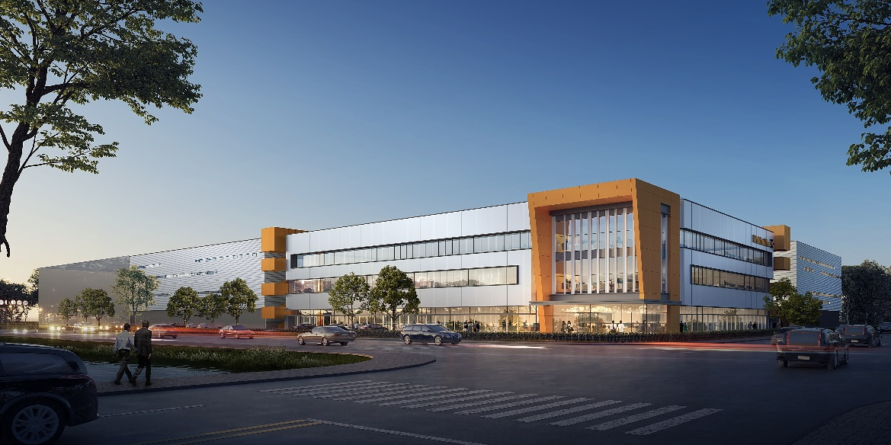

Bildunterschrift: Der Neubau der Weidmüller-Gruppe entsteht im Suzhou Industrial Park in Ostchina

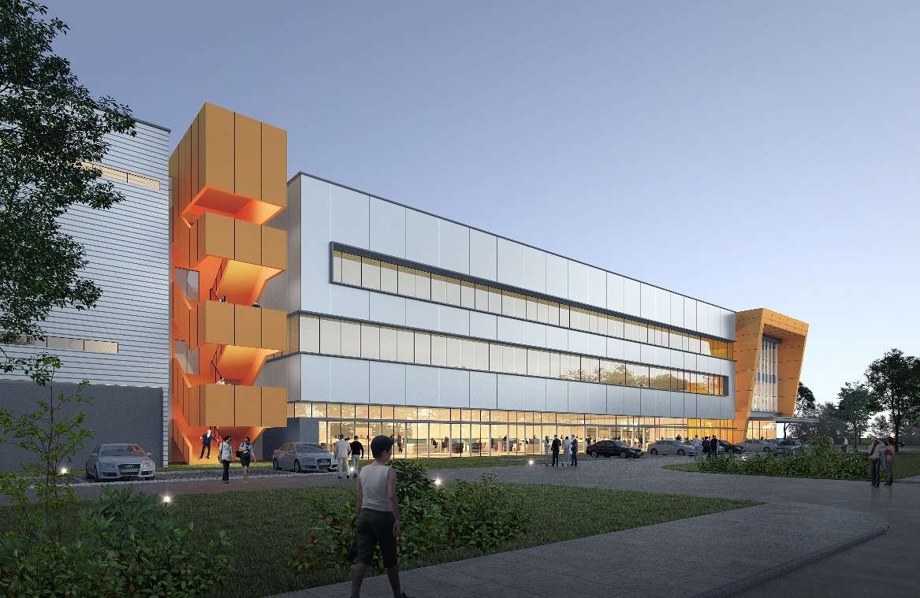

Bildunterschrift: Das Gebäude wird höchste technologische Standards aufweisen

**Ihr Ansprechpartner:** Weidmüller Unternehmenskommunikation

Tel.: +49 (0)5231 / 14-292322

E-Mail: [presse@weidmueller.com](mailto:presse@weidmueller.com)

**Weidmüller – Partner der Smart Industrial Connectivity**

Die Unternehmensgruppe Weidmüller verfügt über Produktionsstätten, Vertriebsgesellschaften und Vertretungen in mehr als 80 Ländern. Gemeinsam mit seinen Kunden gestaltet das Detmolder Familienunternehmen den digitalen Wandel – mit Produkten, Lösungen und Dienstleistungen für die Smart Industrial Connectivity sowie das Industrial Internet of Things. Im Geschäftsjahr 2022 erzielte Weidmüller einen Umsatz von mehr als einer Milliarde Euro mit weltweit rund 6.000 Mitarbeiterinnen und Mitarbeitern.

**Verantwortlich für den Inhalt:** **Weidmüller Unternehmenskommunikation**

Unternehmenssprecherin Sybille Hilker